Инициативное бюджетирование в Благодарненском муниципальном округе Ставропольского края

Устройство детской площадки по ул.Луначарского в селе Александрия Благодарненского муниципального округа Ставропольского края

Финансирование инициативного проекта 1361787,55 руб.
- средства из бюджета Благодарненского муниципального округа – 1356787,55 руб.
Инициативные платежи физических лиц - 5000,00 руб.:

ФОТО ДО | ФОТО В ПРОЦЕССЕ | ФОТО ПОСЛЕ
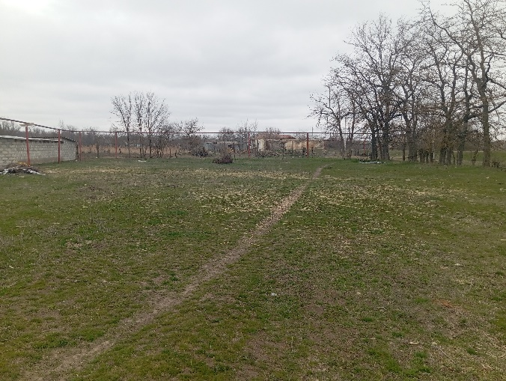 | 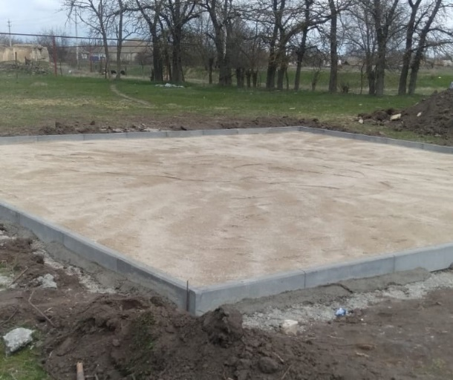 | 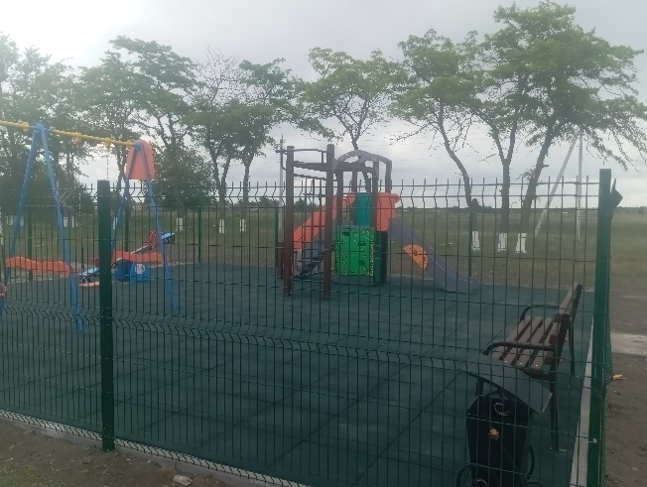
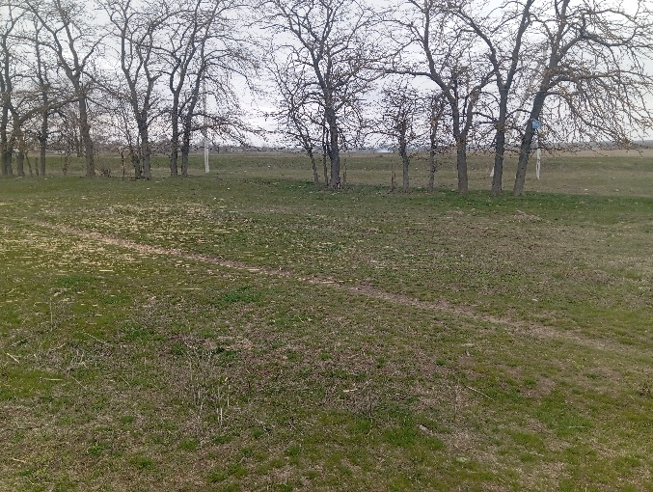 | 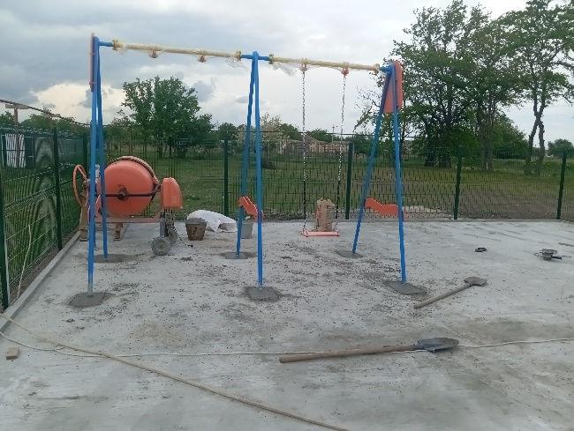 | 